**DPPL-KTK**

DESKRIPSI PERANCANGAN PERANGKAT LUNAK

*KETRIN-K*

Untuk

Kang Juned Corp

Dipersiapkan oleh

Firhan Maulana Rusli (1301174086)

Haris Saputra (1301174227)

Muhammad Dafa Prima Aji (1301174161)

Muhammad Faiq Ardyanto Putro (1301174401)

Salman Rachmadi (1301174440)

**PROGRAM STUDI INFORMATIKA**

**FAKULTAS INFORMATIKA**

**JL. TELEKOMUNIKASI 1, DAYEUHKOLOT BANDUNG**

|  |  |  |  |  |
| --- | --- | --- | --- | --- |
|  | **Prodi S1- Informatika**  **Universitas Telkom** | Nomor Dokumen | | Halaman |
| DPPL-KTK | | 83 |
| Revisi |  | Tgl: 28 Apr 2019 |

DAFTAR PERUBAHAN

|  |  |
| --- | --- |
| Revisi | Deskripsi |
| A |  |
| B |  |
| C |  |
| D |  |
| E |  |
| F |  |
| G |  |

|  |  |  |  |  |  |  |  |  |
| --- | --- | --- | --- | --- | --- | --- | --- | --- |
| INDEX  TGL | - | A | B | C | D | E | F | G |
| Ditulis oleh |  |  |  |  |  |  |  |  |
| Diperiksa oleh |  |  |  |  |  |  |  |  |
| Disetujui oleh |  |  |  |  |  |  |  |  |

DAFTAR HALAMAN PERUBAHAN

|  |  |  |  |
| --- | --- | --- | --- |
| Halaman | Revisi | Halaman | Revisi |
|  |  |  |  |

DAFTAR ISI

1. PENDAHULUAN 13

1.1 Tujuan Penulisan Dokumen 13

1.2 Lingkup Masalah 13

1.3 Definisi dan Istilah 13

1.4 Referensi 14

1.5 Sistematika Pembahasan 14

2 DESKRIPSI PERANCANGAN GLOBAL 16

2.1 Deskripsi Arsitektural 16

2.2 Deskripsi Komponen 16

3 PERANCANGAN RINCI 18

3.1 Realisasi Use Case 18

3.1.1 Use Case Login 18

3.1.1.1 Identifikasi Kelas 18

3.1.1.2 Sequence Diagram 19

3.1.1.3 Diagram Kelas 20

3.1.2 Use Case Kelola Vendor 20

3.1.2.1 Identifikasi Kelas 20

3.1.2.2 Sequence Diagram 21

3.1.2.3 Diagram Kelas 21

3.1.3 Use Case Hapus Ulasan 21

3.1.3.1 Identifikasi Kelas 21

3.1.3.2 Sequence Diagram 22

3.1.3.3 Diagram Kelas 23

3.1.4 Use Case Kelola Pembayaran 23

3.1.4.1 Identifikasi Kelas 23

3.1.4.2 Sequence Diagram 24

3.1.4.3 Diagram Kelas 24

3.1.5 Use Case Kelola Nota 24

3.1.5.1 Identifikasi Kelas 24

3.1.5.2 Sequence Diagram 25

3.1.5.3 Diagram Kelas 25

3.1.6 Use Case Kelola Pengaduan 26

3.1.6.1 Identifikasi Kelas 26

3.1.6.2 Sequence Diagram 26

3.1.6.3 Diagram Kelas 27

3.1.7 Use Case Kelola Info Restoran 27

3.1.7.1 Identifikasi Kelas 27

3.1.7.2 Sequence Diagram 28

3.1.7.3 Diagram Kelas 28

3.1.8 Use Case Kelola Menu Makanan 28

3.1.8.1 Identifikasi Kelas 28

3.1.8.2 Sequence Diagram 29

3.1.8.3 Diagram Kelas 30

3.1.9 Use Case Kelola Kurir 30

3.1.9.1 Identifikasi Kelas 30

3.1.9.2 Sequence Diagram 31

3.1.9.3 Diagram Kelas 32

3.1.10 Use Case Lihat Ulasan 32

3.1.10.1 Identifikasi Kelas 32

3.1.10.2 Sequence Diagram 33

3.1.10.3 Diagram Kelas 33

3.1.11 Use Case Tarik Deposit 33

3.1.11.1 Identifikasi Kelas 33

3.1.11.2 Sequence Diagram 34

3.1.11.3 Diagram Kelas 35

3.1.12 Use Case Tambah Deposit 35

3.1.12.1 Identifikasi Kelas 35

3.1.12.2 Sequence Diagram 36

3.1.12.3 Diagram Kelas 36

3.1.13 Use Case Konfirmasi Pengiriman 36

3.1.13.1 Identifikasi Kelas 36

3.1.13.2 Sequence Diagram 37

3.1.13.3 Diagram Kelas 38

3.1.14 Use Case Memilih Makanan 38

3.1.14.1 Identifikasi Kelas 38

3.1.14.2 Sequence Diagram 39

3.1.14.3 Diagram Kelas 39

3.1.15 Use Case Pengaduan 40

3.1.15.1 Identifikasi Kelas 40

3.1.15.2 Sequence Diagram 40

3.1.15.3 Diagram Kelas 41

3.1.16 Use Case History Pembelian 41

3.1.16.1 Identifikasi Kelas 41

3.1.16.2 Sequence Diagram 42

3.1.16.3 Diagram Kelas 42

3.1.17 Use Case Pemesanan 43

3.1.17.1 Identifikasi Kelas 43

3.1.17.2 Sequence Diagram 44

3.1.17.3 Diagram Kelas 45

3.1.18 Use Case Registrasi 45

3.1.18.1 Identifikasi Kelas 45

3.1.18.2 Sequence Diagram 46

3.1.18.3 Diagram Kelas 46

3.1.19 Use Case Cetak Nota 47

3.1.19.1 Identifikasi Kelas 47

3.1.19.2 Sequence Diagram 47

3.1.19.3 Diagram Kelas 48

3.1.20 Use Case Input Ulasan 48

3.1.20.1 Identifikasi Kelas 48

3.1.20.2 Sequence Diagram 49

3.1.20.3 Diagram Kelas 49

3.1.21 Use Case Input Pembayaran 50

3.1.21.1 Identifikasi Kelas 50

3.1.21.2 Sequence Diagram 50

3.1.21.3 Diagram Kelas 51

3.1.22 Use Case Ajukan Pembatalan 51

3.1.22.1 Identifikasi Kelas 51

3.1.22.2 Sequence Diagram 52

3.1.22.3 Diagram Kelas 52

3.2 Perancangan Detil Kelas 53

3.2.1 Kelas Admin 53

3.2.2 Kelas Vendor 54

3.2.3 Kelas Produk 55

3.2.4 Kelas Customer 55

3.2.5 Kelas Transaksi 56

3.2.6 Kelas Kurir 57

3.3 Diagram Kelas Keseluruhan 58

3.4 Algoritma/Query 58

3.5 Perancangan Antarmuka 60

3.6 Perancangan Pesan 77

3.7 Perancangan Report 78

3.8 Perancangan Representasi Persistensi Kelas 79

4 MATRIKS KERUNUTAN 80

5 LAMPIRAN 81

5.1 Rancangan Lingkungan Implementasi 81

5.2 Daftar Functional Requirement 81

DAFTAR TABEL

Tabel 1 Daftar Definisi, Singkatan dan Akronim 13

Tabel 2 Daftar Modul 16

Tabel 3 Identifikasi Kelas Login 18

Tabel 4 Identifikasi Kelas Kelola Vendor 20

Tabel 5 Identifikasi Kelas Hapus Ulasan 21

Tabel 6 Identifikasi Kelas Kelola Pembayaran 23

Tabel 7 Identifikasi Kelas Kelola Nota 24

Tabel 8 Identifikasi Kelas Kelola Pengaduan 26

Tabel 9 Identifikasi Kelas Kelola Info Restoran 27

Tabel 10 Identifikasi Kelas Kelola Menu Makanan 28

Tabel 11 Identifikasi Kelas Kelola Kurir 30

Tabel 12 Identifikasi Kelas Lihat Ulasan 32

Tabel 13 Identifikasi Kelas Tarik Deposit 33

Tabel 14 Identifikasi Kelas Tambah Deposit 35

Tabel 15 Identifikasi Kelas Konfirmasi Pengiriman 36

Tabel 16 Identifikasi Kelas Memilih Makanan 38

Tabel 17 Identifikasi Kelas Pengaduan 40

Tabel 18 Identifikasi Kelas History Pembelian 41

Tabel 19 Identifikasi Kelas Pemesanan 43

Tabel 20 Identifikasi Kelas Registrasi 45

Tabel 21 Identifikasi Kelas Cetak Nota 47

Tabel 22 Identifikasi Kelas Input Ulasan 48

Tabel 23 Identifikasi Kelas Input Pembayaran 50

Tabel 24 Identifikasi Kelas Ajukan Pembatalan 51

Tabel 25 Perancangan Detil Kelas 53

Tabel 26 Detil Kelas Admin 53

Tabel 27 Detil Kelas Vendor 54

Tabel 28 Detil Kelas Produk 55

Tabel 29 Detil Kelas Customer 55

Tabel 30 Detil Kelas Transaksi 56

Tabel 31 Detil Kelas Kurir 57

Tabel 32 Daftar Query 59

Tabel 33 Objek Halaman Login 60

Tabel 34 Objek Halaman Registrasi 61

Tabel 35 Objek Halaman Verifikasi 62

Tabel 36 Objek Halaman Menu Utama 63

Tabel 37 Objek Halaman Detail Pemesanan 64

Tabel 38 Objek Halaman Profil 65

Tabel 39 Objek Halaman Pesanan 66

Tabel 40 Objek Halaman Detail Pemesanan 67

Tabel 41 Objek Halaman Pesan 68

Tabel 42 Objek Halaman Rekomendasi 69

Tabel 43 Objek Halaman Vendor yang di Pilih 70

Tabel 44 Objek Halaman Ulasan 71

Tabel 45 Objek Halaman Info Vendor 72

Tabel 46 Objek Halaman Pembayaran 73

Tabel 47 Objek Halaman Total Pembayaran 74

Tabel 48 Objek Halaman Verifikasi 75

Tabel 49 Objek Halaman Katering Bulanan 76

Tabel 50 Objek Halaman Pengajuan Cicilan 77

Tabel 51 Mapping Usecase 80

Tabel 52 Rancangan Lingkungan Implementasi 81

Tabel 53 Daftar Functional Requirement 81

DAFTAR GAMBAR

Gambar 1. Arsitektur pada aplikasi Ketrin-K. 16

Gambar 2. Usecase pada aplikasi Ketrin-K. 18

Gambar 3. *Sequence* diagram login. 19

Gambar 4. Diagram kelas login. 20

Gambar 5. *Sequence* diagram kelola vendor. 21

Gambar 6. Diagram kelas kelola vendor. 21

Gambar 7. *Sequence* diagram hapus ulasan. 22

Gambar 8. Diagram kelas hapus ulasan. 23

Gambar 9. *Sequence* diagram kelola pembayaran. 24

Gambar 10. Diagram kelas kelola pembayaran. 24

Gambar 11. *Sequence* diagram kelola nota. 25

Gambar 12. Diagram kelas kelola nota. 25

Gambar 13. *Sequence* diagram kelola pengaduan. 26

Gambar 14. Diagram kelas kelola pengaduan. 27

Gambar 15. *Sequence* diagram kelola info restoran. 28

Gambar 16. Diagram kelas kelola info restoran. 28

Gambar 17. *Sequence* diagram kelola menu makanan. 29

Gambar 18. Diagram kelas kelola menu makanan. 30

Gambar 19. *Sequence* diagram kelola menu makanan. 31

Gambar 20. Diagram kelas kelola menu makanan. 32

Gambar 21. Sequence diagram lihat ulasan. 33

Gambar 22. Diagram kelas lihat ulasan. 33

Gambar 23. Sequence diagram tarik deposit. 34

Gambar 24. Diagram kelas tarik deposit. 35

Gambar 25. Sequence diagram tambah deposit. 36

Gambar 26. Diagram kelas tambah deposit. 36

Gambar 27. Sequence diagram konfirmasi pengiriman. 37

Gambar 28. Diagram kelas konfirmasi pengiriman. 38

Gambar 29. Sequence diagram memilih makanan. 39

Gambar 30. Diagram kelas memilih makanan. 39

Gambar 31. Sequence diagram pengaduan. 40

Gambar 32. Diagram kelas pengaduan. 41

Gambar 33. Sequence diagram history pembelian. 42

Gambar 34. Diagram kelas history pembelian. 42

Gambar 35. Sequence diagram pemesanan. 44

Gambar 36. Diagram kelas pemesanan. 45

Gambar 37. Sequence diagram registrasi. 46

Gambar 38. Diagram kelas registrasi. 46

Gambar 39. Sequence diagram cetak nota. 47

Gambar 40. Diagram kelas cetak nota. 48

Gambar 41. Sequence diagram input ulasan. 49

Gambar 42. Diagram kelas input ulasan. 49

Gambar 43. Sequence diagram input pembayaran. 50

Gambar 44. Diagram kelas input pembayaran. 51

Gambar 45. Sequence diagram ajukan pembatalan. 52

Gambar 46. Diagram kelas ajukan pembatalan. 52

Gambar 47. Diagram kelas keseluruhan. 58

Gambar 48. Antarmuka halaman login. 60

Gambar 49. Antarmuka halaman registrasi. 61

Gambar 50. Antarmuka halaman verifikasi. 62

Gambar 51. Antarmuka halaman menu utama. 63

Gambar 52. Antarmuka halaman detail pemesanan. 64

Gambar 53. Antarmuka halaman profil. 65

Gambar 54. Antarmuka halaman pesanan. 66

Gambar 55. Antarmuka halaman detail pemesanan. 67

Gambar 56. Antarmuka halaman pesan. 68

Gambar 57. Antarmuka halaman rekomendasi. 69

Gambar 58. Antarmuka halaman vendor yang dipilih. 70

Gambar 59. Antarmuka halaman ulasan. 71

Gambar 60. Antarmuka halaman info vendor. 72

Gambar 61. Antarmuka halaman pembayaran. 73

Gambar 62. Antarmuka halaman total pembayaran. 74

Gambar 63. Antarmuka halaman verifikasi. 75

Gambar 64. Antarmuka halaman katering bulanan. 76

Gambar 65. Antarmuka halaman pengajuan cicilan. 77

Gambar 66. Perancangan pesan. 77

Gambar 67. Perancangan report. 78

Gambar 68. Perancangan persistensi kelas 79

# PENDAHULUAN

## Tujuan Penulisan Dokumen

Dokumen Deskripsi Perangkat Lunak ini ditujukan untuk mempermudah kegiatan pemebelajaran dan memenuhi tugas mata kuliah Analisis Perancangan Perangkat Lunak. Dokumen ini menjadi bahan acuan kepada pihak terkait, antara pengembang dan pengguna. Untuk pengembang dokumen ini digunakan sebagai acuan pengembangan perangkat lunak, sedangkan untuk pengguna dokumen ini digunakan untuk mencatat spesifikasi kebutuhan yang dibutuhkan oleh pengguna. Perangkat lunak yang bernama Ketrin-K ini berfungsi untuk membantu *customer* yang membutuhkan pesanan makanan dalam jumlah banyak, serta membantu vendor untuk mempromosikan menu makanan katering mereka.

## Lingkup Masalah

Aplikasi kami yaitu Ketrin-K, merupakan sebuah aplikasi berbasis *mobile app*. Dimana nantinya akan membantu para *customer* dalam memilih dan mencari makanan dengan jumlah yang banyak. Banyak dari *customer* kesulitan mencari jasa katering yang terpercaya dengan harga sesuai kebutuhan. Dengan hadirnya aplikasi ini menjadi solusi bagi masyarakat ataupun organisasi dalam mengelola kegiatan dalam hal konsumsi.

## Definisi dan Istilah

Terdapat definisi dan istilah yang akan digunakan pada dokumen ini, yaitu:

Tabel 1 Daftar Definisi, Singkatan dan Akronim

|  |  |  |
| --- | --- | --- |
| No. | Definisi | Keterangan |
| 1. | SKPL | Spesifikasi Kebutuhan Perangkat Lunak, merupakan spesifikasi dari perangkat lunak yang akan dikembangkan. |
| 2. | DPPL | Deskripsi Perancangan Perangkat Lunak, merupakan deskripsi dari perancangan perangkat lunak yang akan dikembangkan dan bertujuan untuk memberikan landasan yang diperlukan dalam proses pengkodean. |
| 3. | Perangkat lunak | Sekumpulan data elektronik yang disimpan dan diatur oleh komputer, data elektronik yang disimpan oleh komputer itu dapat berupa program atau instruksi yang akan menjalankan suatu perintah. |

## Referensi

Dokumen acuan yang dipergunakan dalam penulisan dokumen ini adalah :

1. Template dokumen Deskripsi Perancangan Perangkat Lunak (DPPL)
2. Spesifikasi Kebutuhan Perangkat Lunak (SKPL).

## Sistematika Pembahasan

Dokumen DPPL untuk perangakat lunak Ketrin-K ini berisi deskripsi kebutuhan pengambangan perangkat lunak secara rinci. Pengorganisasian dokumen dikelompokan menjadi tiga bagian utama, yaitu:

1. Bab 1 Pendahuluan, berisi tujuan penulisan dokumen, lingkup masalah yang ditangani pada perangkat lunak yang akan dibangun, dan deskripsi umum dokumen.
2. Bab 2 Deskripsi Global Perangakat Lunak, berisi penjelasan perangkat Lunak yang akan di implementasikan di lingkungan pengguna secara global. Bagian ini terdiri dari prespektif produk, fungsi produk, karaktersitik pengguna, batasan-batasan dan asumsi dan kebergantungan.
3. Bab 3 Deksripsi Rinci Kebutuhan, berisi hasil analisis terhadap kebutuhan perangkat lunak secara terperinci.
4. Bab 4 Matriks Kerunutan.

# DESKRIPSI PERANCANGAN GLOBAL

## Deskripsi Arsitektural

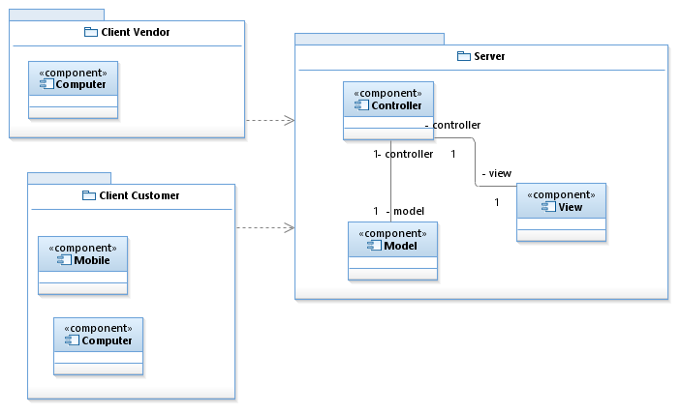

Gambar 1. Arsitektur pada aplikasi Ketrin-K.

## Deskripsi Komponen

Tabel 2 Daftar Modul

|  |  |  |
| --- | --- | --- |
| **No** | **Nama Komponen** | **Keterangan** |
| 1 | Registrasi *customer* | Halaman pengisisan data baru *customer* yang belum terdaftar. |
| 2 | *Login* pengguna | Halaman menu utama pengguna dengan hak akses tertentu. |
| 3 | Pengaduan | Halaman yang digunakan *customer* untuk melakukan pengaduan. |
| 4 | Pemesanan makanan | Halaman yang digunakan *customer* untuk memesan makanan. |
| 5 | Pembayaran makanan | Halaman yang digunakan *customer* untuk melakukan pembayaran. |
| 6 | *Input* ulasan | Halaman yang digunakan *customer* untuk memasukan ulasan makanan. |
| 7 | Cetak nota | Halaman yang digunakan *customer* untuk melihat atau mengecek nota. |
| 8 | Tambah deposit | Halaman yang digunakan vendor untuk menambah deposit. |
| 9 | Kelola info restoran | Halaman yang digunakan vendor untuk mengelola info atau menu pada restoran. |
| 10 | Lihat ulasan | Halaman yang digunakan vendor untuk melihat ulasan. |
| 11 | Kelola vendor | Halaman yang digunakan admin untuk mengelola info vendor. |
| 12 | Kelola pembayaran | Halaman yang digunakan admin untuk mengelola pembayaran. |
| 13 | Kelola nota | Halaman yang digunakan admin untuk menglola info vendor. |
| 14 | Kelola pengaduan | Halaman yang digunakan admin untuk mengelola pengaduan. |
| 15 | Kelola kurir | Halaman yang digunakan vendor untuk mengelola info vendor. |
| 16 | Lihat ulasan | Halaman yang digunakan vendor untuk melihat ulasan. |
| 17 | Konfirmasi pengiriman | Halaman yang digunakan kurir untuk mengkonfirmasi pengiriman. |

# PERANCANGAN RINCI

## Realisasi Use Case

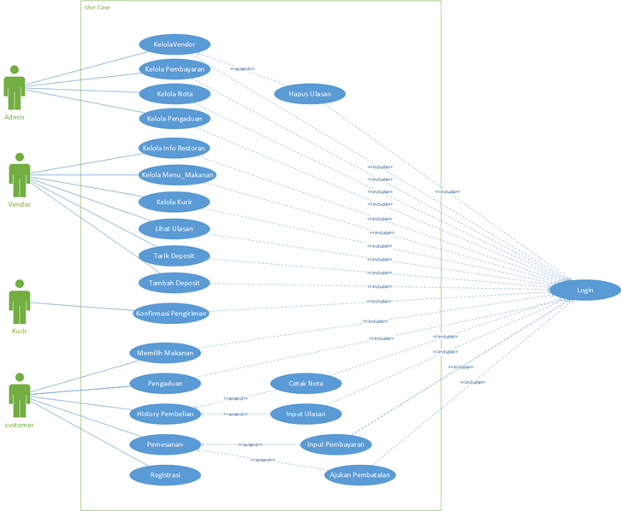

Gambar 2. Usecase pada aplikasi Ketrin-K.

### Use Case Login

#### Identifikasi Kelas

Tabel 3 Identifikasi Kelas Login

|  |  |  |
| --- | --- | --- |
| **No** | **Nama Kelas Perancangan** | **Tipe Kelas** |
| 1 | Admin | Entitas |
| 2 | Vendor | Entitas |
| 3 | *Customer* | Entitas |
| 4 | Kurir | Entitas |
| 5 | Produk | Entitas |
| 6 | Transaksi | Relasi |

#### Sequence Diagram

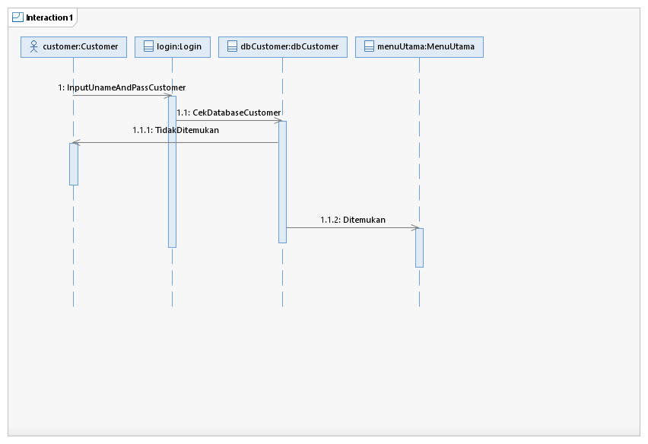

Gambar 3. *Sequence* diagram login.

#### Diagram Kelas

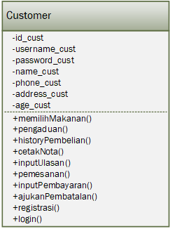

Gambar 4. Diagram kelas login.

### Use Case Kelola Vendor

#### Identifikasi Kelas

Tabel 4 Identifikasi Kelas Kelola Vendor

|  |  |  |
| --- | --- | --- |
| **No** | **Nama Kelas Perancangan** | **Tipe Kelas** |
| 1 | Admin | Entitas |
| 2 | Vendor | Entitas |
| 3 | *Customer* | Entitas |
| 4 | Kurir | Entitas |
| 5 | Produk | Entitas |
| 6 | Transaksi | Relasi |

#### Sequence Diagram

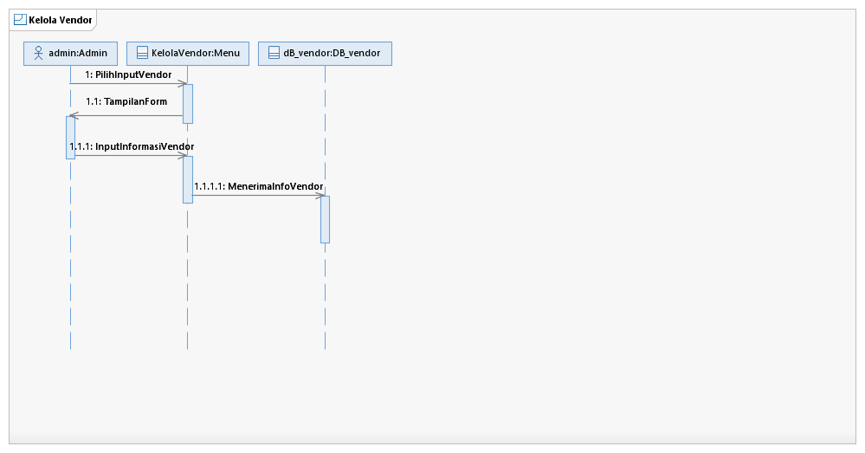

Gambar 5. *Sequence* diagram kelola vendor.

#### Diagram Kelas

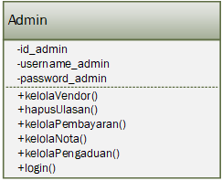

Gambar 6. Diagram kelas kelola vendor.

### Use Case Hapus Ulasan

#### Identifikasi Kelas

Tabel 5 Identifikasi Kelas Hapus Ulasan

|  |  |  |
| --- | --- | --- |
| **No** | **Nama Kelas Perancangan** | **Tipe Kelas** |
| 1 | Admin | Entitas |
| 2 | Vendor | Entitas |
| 3 | *Customer* | Entitas |
| 4 | Kurir | Entitas |
| 5 | Produk | Entitas |
| 6 | Transaksi | Relasi |

#### Sequence Diagram

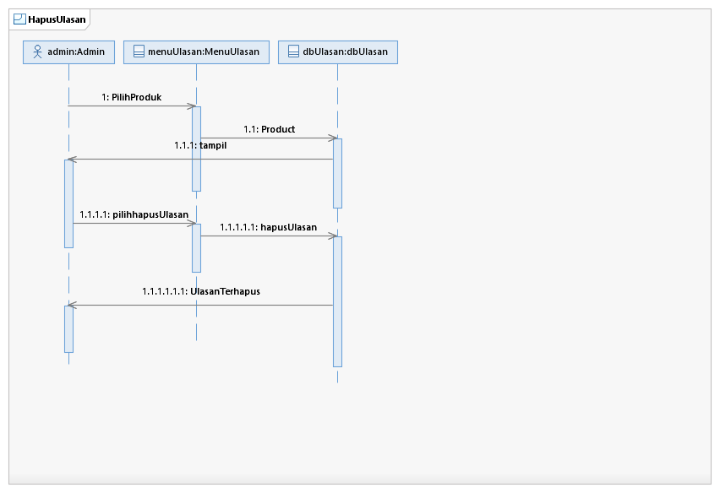

Gambar 7. *Sequence* diagram hapus ulasan.

#### Diagram Kelas



Gambar 8. Diagram kelas hapus ulasan.

### Use Case Kelola Pembayaran

#### Identifikasi Kelas

Tabel 6 Identifikasi Kelas Kelola Pembayaran

|  |  |  |
| --- | --- | --- |
| **No** | **Nama Kelas Perancangan** | **Tipe Kelas** |
| 1 | Admin | Entitas |
| 2 | Vendor | Entitas |
| 3 | *Customer* | Entitas |
| 4 | Kurir | Entitas |
| 5 | Produk | Entitas |
| 6 | Transaksi | Relasi |

#### Sequence Diagram

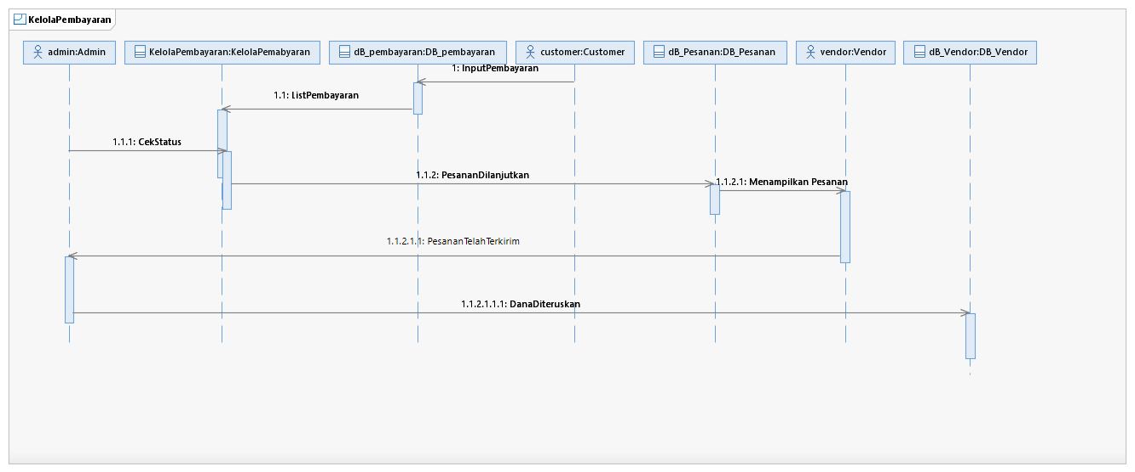

Gambar 9. *Sequence* diagram kelola pembayaran.

#### Diagram Kelas



Gambar 10. Diagram kelas kelola pembayaran.

### Use Case Kelola Nota

#### Identifikasi Kelas

Tabel 7 Identifikasi Kelas Kelola Nota

|  |  |  |
| --- | --- | --- |
| **No** | **Nama Kelas Perancangan** | **Tipe Kelas** |
| 1 | Admin | Entitas |
| 2 | Vendor | Entitas |
| 3 | *Customer* | Entitas |
| 4 | Kurir | Entitas |
| 5 | Produk | Entitas |
| 6 | Transaksi | Relasi |

#### Sequence Diagram

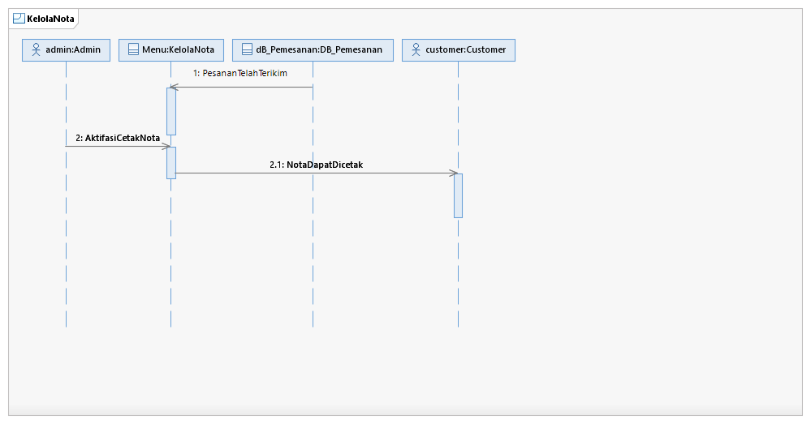

Gambar 11. *Sequence* diagram kelola nota.

#### Diagram Kelas



Gambar 12. Diagram kelas kelola nota.

### Use Case Kelola Pengaduan

#### Identifikasi Kelas

Tabel 8 Identifikasi Kelas Kelola Pengaduan

|  |  |  |
| --- | --- | --- |
| **No** | **Nama Kelas Perancangan** | **Tipe Kelas** |
| 1 | Admin | Entitas |
| 2 | Vendor | Entitas |
| 3 | *Customer* | Entitas |
| 4 | Kurir | Entitas |
| 5 | Produk | Entitas |
| 6 | Transaksi | Relasi |

#### Sequence Diagram

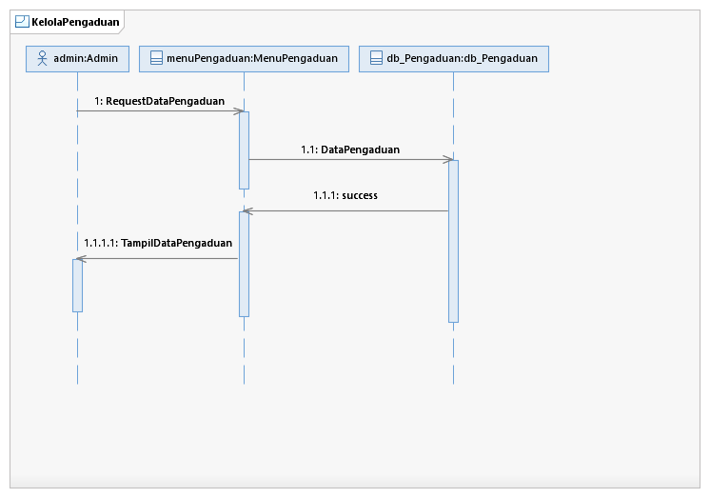

Gambar 13. *Sequence* diagram kelola pengaduan.

#### Diagram Kelas



Gambar 14. Diagram kelas kelola pengaduan.

### Use Case Kelola Info Restoran

#### Identifikasi Kelas

Tabel 9 Identifikasi Kelas Kelola Info Restoran

|  |  |  |
| --- | --- | --- |
| **No** | **Nama Kelas Perancangan** | **Tipe Kelas** |
| 1 | Admin | Entitas |
| 2 | Vendor | Entitas |
| 3 | *Customer* | Entitas |
| 4 | Kurir | Entitas |
| 5 | Produk | Entitas |
| 6 | Transaksi | Relasi |

#### Sequence Diagram

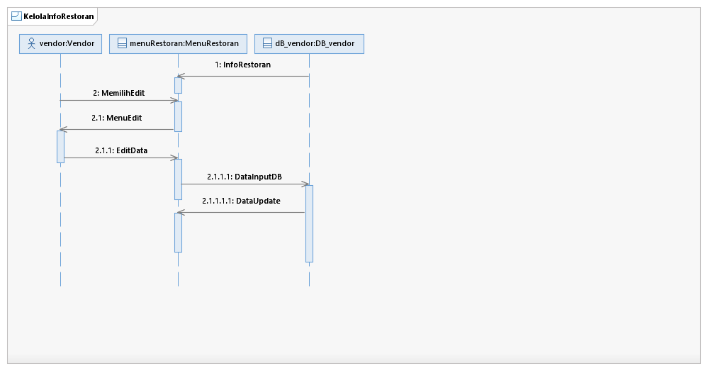

Gambar 15. *Sequence* diagram kelola info restoran.

#### Diagram Kelas

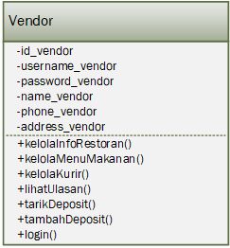

Gambar 16. Diagram kelas kelola info restoran.

### Use Case Kelola Menu Makanan

#### Identifikasi Kelas

Tabel 10 Identifikasi Kelas Kelola Menu Makanan

|  |  |  |
| --- | --- | --- |
| **No** | **Nama Kelas Perancangan** | **Tipe Kelas** |
| 1 | Admin | Entitas |
| 2 | Vendor | Entitas |
| 3 | *Customer* | Entitas |
| 4 | Kurir | Entitas |
| 5 | Produk | Entitas |
| 6 | Transaksi | Relasi |

#### Sequence Diagram

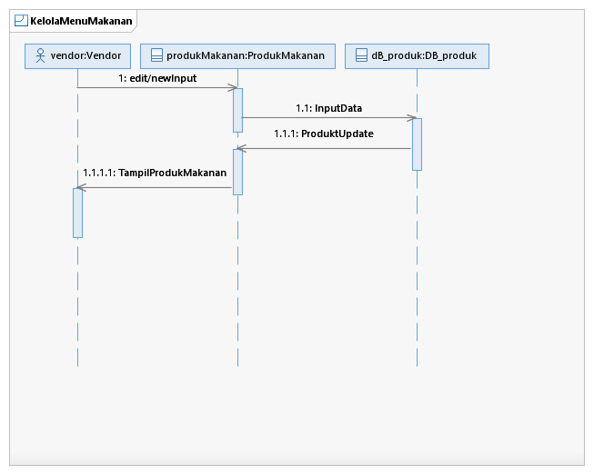

Gambar 17. *Sequence* diagram kelola menu makanan.

#### Diagram Kelas



Gambar 18. Diagram kelas kelola menu makanan.

### Use Case Kelola Kurir

#### Identifikasi Kelas

Tabel 11 Identifikasi Kelas Kelola Kurir

|  |  |  |
| --- | --- | --- |
| **No** | **Nama Kelas Perancangan** | **Tipe Kelas** |
| 1 | Admin | Entitas |
| 2 | Vendor | Entitas |
| 3 | *Customer* | Entitas |
| 4 | Kurir | Entitas |
| 5 | Produk | Entitas |
| 6 | Transaksi | Relasi |

#### Sequence Diagram

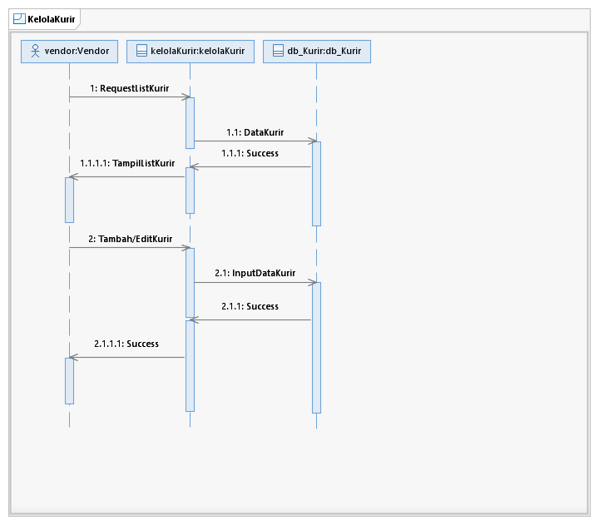

Gambar 19. *Sequence* diagram kelola menu makanan.

#### Diagram Kelas



Gambar . Diagram kelas kelola menu makanan.

### Use Case Lihat Ulasan

#### Identifikasi Kelas

Tabel 12 Identifikasi Kelas Lihat Ulasan

|  |  |  |
| --- | --- | --- |
| **No** | **Nama Kelas Perancangan** | **Tipe Kelas** |
| 1 | Admin | Entitas |
| 2 | Vendor | Entitas |
| 3 | *Customer* | Entitas |
| 4 | Kurir | Entitas |
| 5 | Produk | Entitas |
| 6 | Transaksi | Relasi |

#### Sequence Diagram

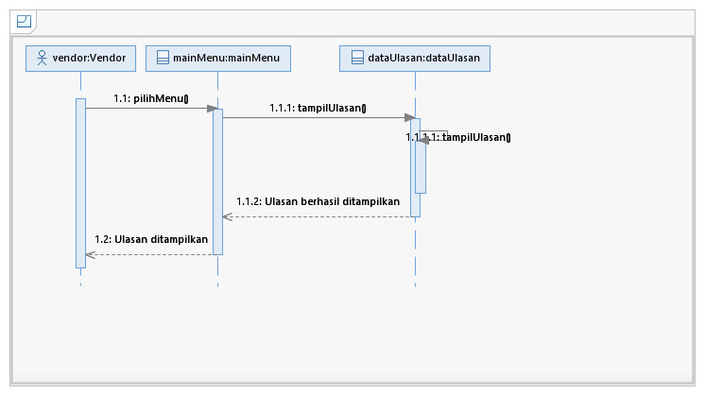

Gambar 21. Sequence diagram lihat ulasan.

#### Diagram Kelas



Gambar 22. Diagram kelas lihat ulasan.

### Use Case Tarik Deposit

#### Identifikasi Kelas

Tabel 13 Identifikasi Kelas Tarik Deposit

|  |  |  |
| --- | --- | --- |
| **No** | **Nama Kelas Perancangan** | **Tipe Kelas** |
| 1 | Admin | Entitas |
| 2 | Vendor | Entitas |
| 3 | *Customer* | Entitas |
| 4 | Kurir | Entitas |
| 5 | Produk | Entitas |
| 6 | Transaksi | Relasi |

#### Sequence Diagram

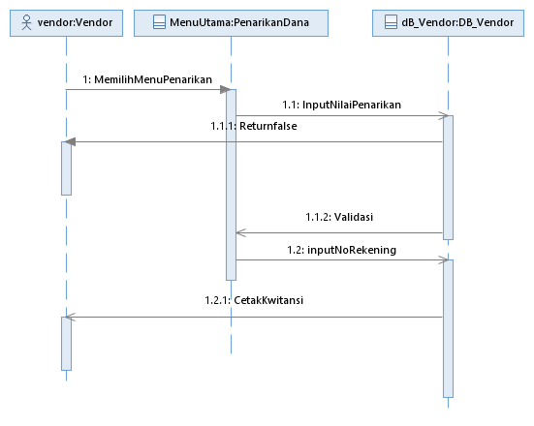

Gambar 23. Sequence diagram tarik deposit.

#### Diagram Kelas



Gambar 24. Diagram kelas tarik deposit.

### Use Case Tambah Deposit

#### Identifikasi Kelas

Tabel 14 Identifikasi Kelas Tambah Deposit

|  |  |  |
| --- | --- | --- |
| **No** | **Nama Kelas Perancangan** | **Tipe Kelas** |
| 1 | Admin | Entitas |
| 2 | Vendor | Entitas |
| 3 | *Customer* | Entitas |
| 4 | Kurir | Entitas |
| 5 | Produk | Entitas |
| 6 | Transaksi | Relasi |

#### Sequence Diagram

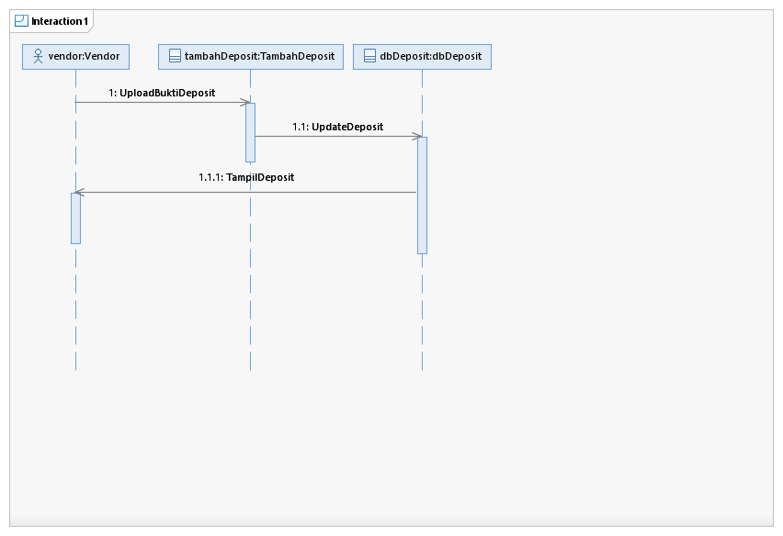

Gambar 25. Sequence diagram tambah deposit.

#### Diagram Kelas



Gambar 26. Diagram kelas tambah deposit.

### Use Case Konfirmasi Pengiriman

#### Identifikasi Kelas

Tabel 15 Identifikasi Kelas Konfirmasi Pengiriman

|  |  |  |
| --- | --- | --- |
| **No** | **Nama Kelas Perancangan** | **Tipe Kelas** |
| 1 | Admin | Entitas |
| 2 | Vendor | Entitas |
| 3 | *Customer* | Entitas |
| 4 | Kurir | Entitas |
| 5 | Produk | Entitas |
| 6 | Transaksi | Relasi |

#### Sequence Diagram

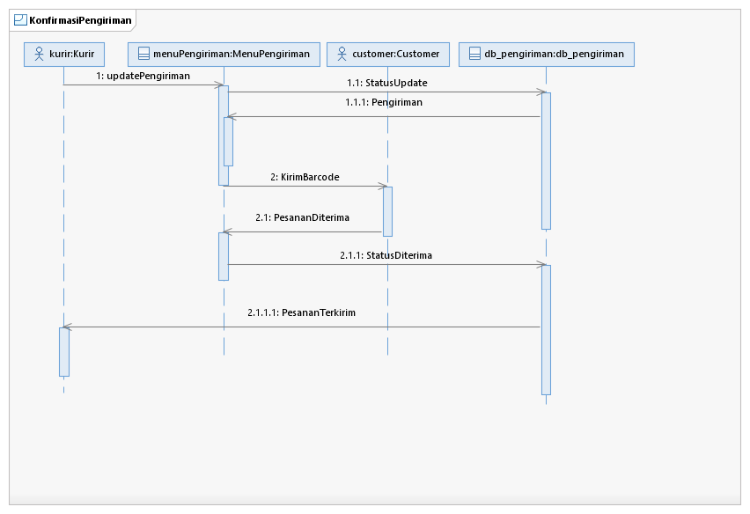

Gambar 27. Sequence diagram konfirmasi pengiriman.

#### Diagram Kelas

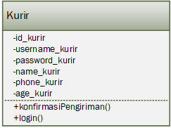

Gambar . Diagram kelas konfirmasi pengiriman.

### Use Case Memilih Makanan

#### Identifikasi Kelas

Tabel 16 Identifikasi Kelas Memilih Makanan

|  |  |  |
| --- | --- | --- |
| **No** | **Nama Kelas Perancangan** | **Tipe Kelas** |
| 1 | Admin | Entitas |
| 2 | Vendor | Entitas |
| 3 | *Customer* | Entitas |
| 4 | Kurir | Entitas |
| 5 | Produk | Entitas |
| 6 | Transaksi | Relasi |

#### Sequence Diagram

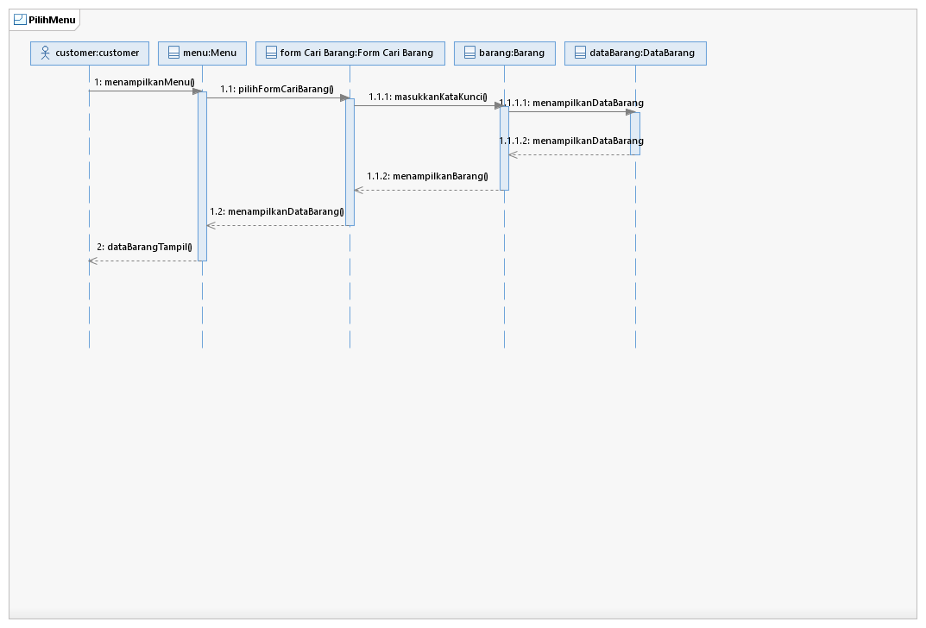

Gambar . Sequence diagram memilih makanan.

#### Diagram Kelas



Gambar . Diagram kelas memilih makanan.

### Use Case Pengaduan

#### Identifikasi Kelas

Tabel 17 Identifikasi Kelas Pengaduan

|  |  |  |
| --- | --- | --- |
| **No** | **Nama Kelas Perancangan** | **Tipe Kelas** |
| 1 | Admin | Entitas |
| 2 | Vendor | Entitas |
| 3 | *Customer* | Entitas |
| 4 | Kurir | Entitas |
| 5 | Produk | Entitas |
| 6 | Transaksi | Relasi |

#### Sequence Diagram

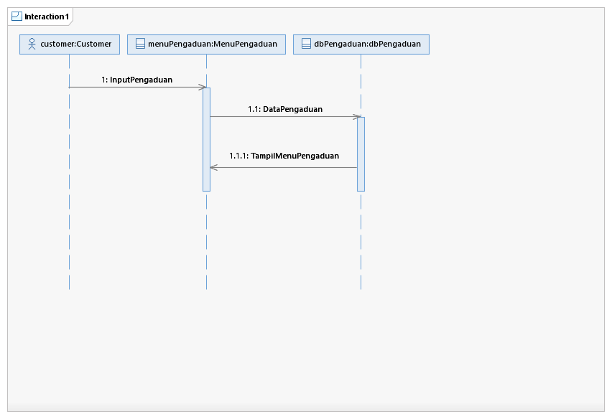

Gambar . Sequence diagram pengaduan.

#### Diagram Kelas



Gambar . Diagram kelas pengaduan.

### Use Case History Pembelian

#### Identifikasi Kelas

Tabel 18 Identifikasi Kelas History Pembelian

|  |  |  |
| --- | --- | --- |
| **No** | **Nama Kelas Perancangan** | **Tipe Kelas** |
| 1 | Admin | Entitas |
| 2 | Vendor | Entitas |
| 3 | *Customer* | Entitas |
| 4 | Kurir | Entitas |
| 5 | Produk | Entitas |
| 6 | Transaksi | Relasi |

#### Sequence Diagram

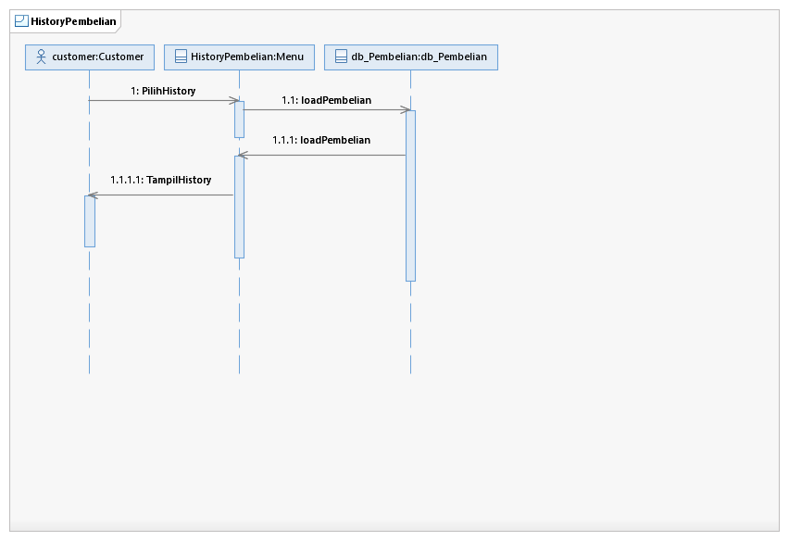

Gambar . Sequence diagram history pembelian.

#### Diagram Kelas



Gambar . Diagram kelas history pembelian.

### Use Case Pemesanan

#### Identifikasi Kelas

Tabel 19 Identifikasi Kelas Pemesanan

|  |  |  |
| --- | --- | --- |
| **No** | **Nama Kelas Perancangan** | **Tipe Kelas** |
| 1 | Admin | Entitas |
| 2 | Vendor | Entitas |
| 3 | *Customer* | Entitas |
| 4 | Kurir | Entitas |
| 5 | Produk | Entitas |
| 6 | Transaksi | Relasi |

#### Sequence Diagram

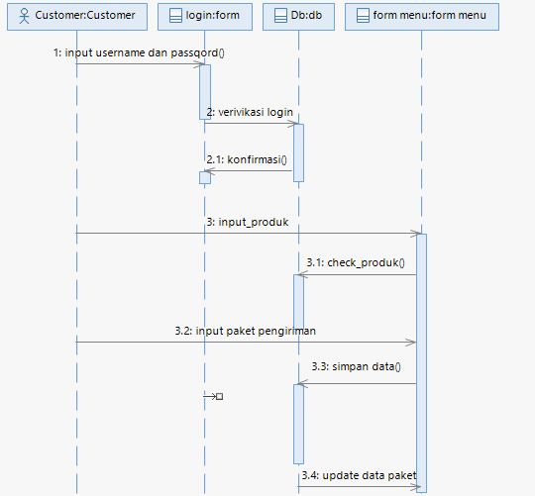

Gambar . Sequence diagram pemesanan.

#### Diagram Kelas



Gambar . Diagram kelas pemesanan.

### Use Case Registrasi

#### Identifikasi Kelas

Tabel 20 Identifikasi Kelas Registrasi

|  |  |  |
| --- | --- | --- |
| **No** | **Nama Kelas Perancangan** | **Tipe Kelas** |
| 1 | Admin | Entitas |
| 2 | Vendor | Entitas |
| 3 | *Customer* | Entitas |
| 4 | Kurir | Entitas |
| 5 | Produk | Entitas |
| 6 | Transaksi | Relasi |

#### Sequence Diagram

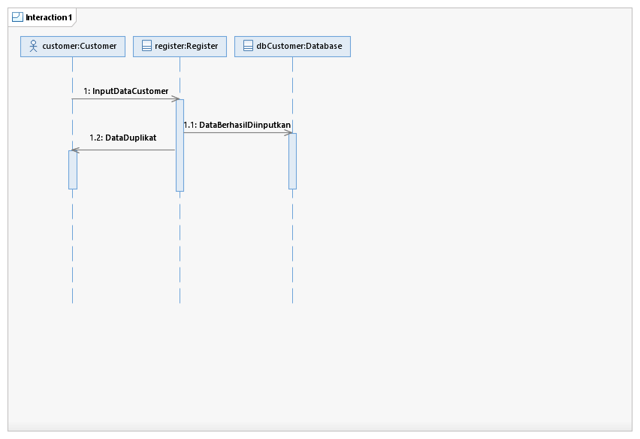

Gambar . Sequence diagram registrasi.

#### Diagram Kelas



Gambar . Diagram kelas registrasi.

### Use Case Cetak Nota

#### Identifikasi Kelas

Tabel 21 Identifikasi Kelas Cetak Nota

|  |  |  |
| --- | --- | --- |
| **No** | **Nama Kelas Perancangan** | **Tipe Kelas** |
| 1 | Admin | Entitas |
| 2 | Vendor | Entitas |
| 3 | *Customer* | Entitas |
| 4 | Kurir | Entitas |
| 5 | Produk | Entitas |
| 6 | Transaksi | Relasi |

#### Sequence Diagram

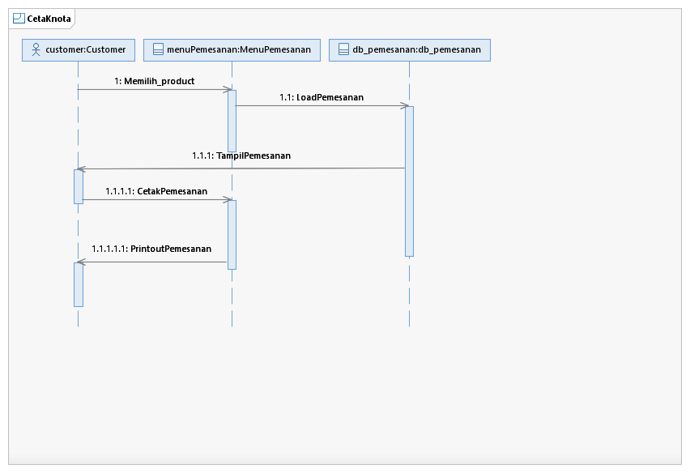

Gambar . Sequence diagram cetak nota.

#### Diagram Kelas



Gambar . Diagram kelas cetak nota.

### Use Case Input Ulasan

#### Identifikasi Kelas

Tabel 22 Identifikasi Kelas Input Ulasan

|  |  |  |
| --- | --- | --- |
| **No** | **Nama Kelas Perancangan** | **Tipe Kelas** |
| 1 | Admin | Entitas |
| 2 | Vendor | Entitas |
| 3 | *Customer* | Entitas |
| 4 | Kurir | Entitas |
| 5 | Produk | Entitas |
| 6 | Transaksi | Relasi |

#### Sequence Diagram

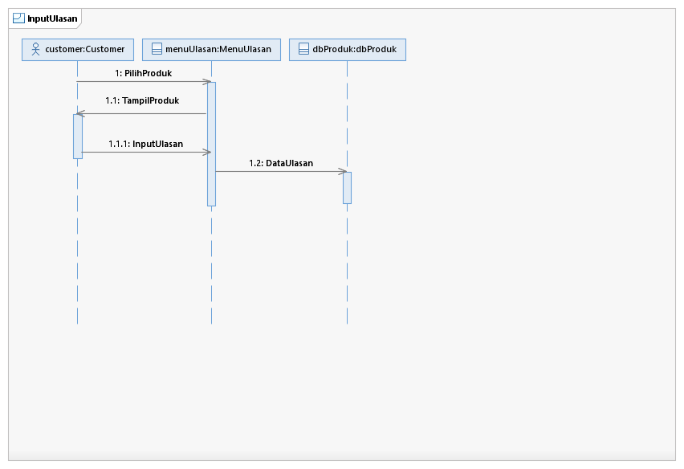

Gambar . Sequence diagram input ulasan.

#### Diagram Kelas



Gambar . Diagram kelas input ulasan.

### Use Case Input Pembayaran

#### Identifikasi Kelas

Tabel 23 Identifikasi Kelas Input Pembayaran

|  |  |  |
| --- | --- | --- |
| **No** | **Nama Kelas Perancangan** | **Tipe Kelas** |
| 1 | Admin | Entitas |
| 2 | Vendor | Entitas |
| 3 | *Customer* | Entitas |
| 4 | Kurir | Entitas |
| 5 | Produk | Entitas |
| 6 | Transaksi | Relasi |

#### Sequence Diagram

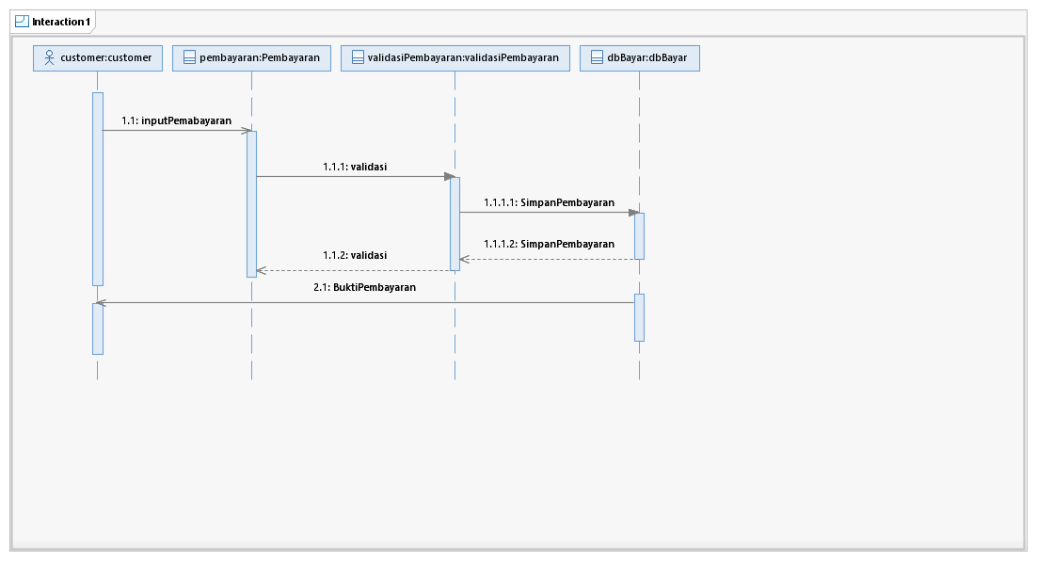

Gambar . Sequence diagram input pembayaran.

#### Diagram Kelas



Gambar . Diagram kelas input pembayaran.

### Use Case Ajukan Pembatalan

#### Identifikasi Kelas

Tabel 24 Identifikasi Kelas Ajukan Pembatalan

|  |  |  |
| --- | --- | --- |
| **No** | **Nama Kelas Perancangan** | **Tipe Kelas** |
| 1 | Admin | Entitas |
| 2 | Vendor | Entitas |
| 3 | *Customer* | Entitas |
| 4 | Kurir | Entitas |
| 5 | Produk | Entitas |
| 6 | Transaksi | Relasi |

#### Sequence Diagram

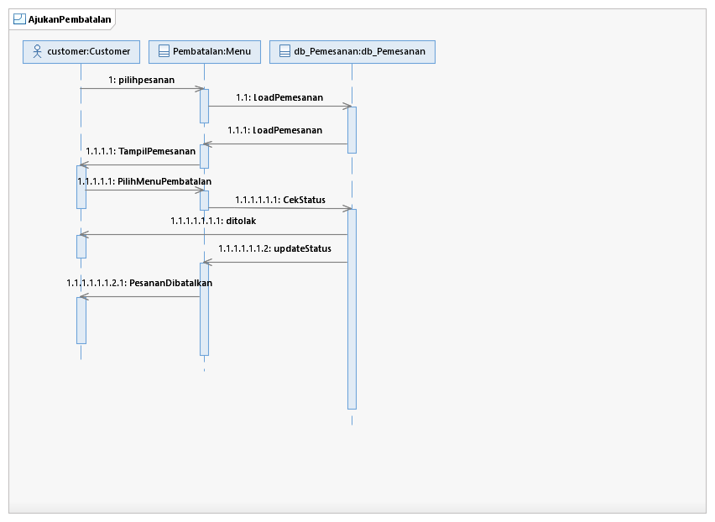

Gambar . Sequence diagram ajukan pembatalan.

#### Diagram Kelas



Gambar . Diagram kelas ajukan pembatalan.

## Perancangan Detil Kelas

Tabel 25 Perancangan Detil Kelas

|  |  |  |
| --- | --- | --- |
| **No** | **Nama Kelas Perancangan** | **Nama Kelas Analisis Terkait** |
| 1 | Admin | Admin |
| 2 | Vendor | Vendor |
| 3 | *Customer* | *Customer* |
| 4 | Produk | Produk |
| 5 | Transaksi | Transaksi |
| 6 | Kurir | Kurir |

### Kelas Admin

Nama Kelas : Admin

Tabel 26 Detil Kelas Admin

|  |  |  |
| --- | --- | --- |
| **Nama Operasi** | **Visibility**  **(private, public)** | **Keterangan** |
| kelolaVendor() | public |  |
| hapusUlasana() | public |  |
| kelolaPembayaran() | public |  |
| kelolaNota() | public |  |
| kelolaPengaduan() | public |  |
| login() | public |  |
| **Nama Atribut** | **Visibility**  **(private, public)** | **Tipe** |
| id_admin | private | varchar |
| username_admin | private | varchar |
| password_admin | private | varchar |

### Kelas Vendor

Nama Kelas: Vendor

Tabel 27 Detil Kelas Vendor

|  |  |  |
| --- | --- | --- |
| **Nama Operasi** | **Visibility**  **(private, public)** | **Keterangan** |
| kelolaInfoRestoran() | public |  |
| kelolaMenuMakanan() | public |  |
| kelolaKurir() | public |  |
| lihatUlasan() | public |  |
| tarikDeposit() | public |  |
| tambahDeposit() | public |  |
| login() | public |  |
| **Nama Atribut** | **Visibility**  **(private, public)** | **Tipe** |
| id_vendor | private | varchar |
| username_vendor | private | varchar |
| password_vendor | private | varchar |
| nama_vendor | private | string |
| phone_vendor | private | varchar |
| address_vendor | private | varchar |

### Kelas Produk

Nama Kelas: Produk

Tabel 28 Detil Kelas Produk

|  |  |  |
| --- | --- | --- |
| **Nama Operasi** | **Visibility**  **(private, public)** | **Keterangan** |
| nama_Produk() | public |  |
| harga_Produk() | public |  |
| jumlah_Produk() | public |  |
| **Nama Atribut** | **Visibility**  **(private, public)** | **Tipe** |
|  |  |  |

### Kelas Customer

Nama Kelas: Customer

Tabel 29 Detil Kelas Customer

|  |  |  |
| --- | --- | --- |
| **Nama Operasi** | **Visibility**  **(private, public)** | **Keterangan** |
| memilihMakanan() | public |  |
| pengaduan() | public |  |
| historyPembelian() | public |  |
| cetakNota() | public |  |
| inputUlasan() | public |  |
| pemesanan() | public |  |
| inputPembayaran() | public |  |
| ajukanPembatalan() | public |  |
| registrasi() | public |  |
| login() | public |  |
| **Nama Atribut** | **Visibility**  **(private, public)** | **Tipe** |
| id_cust | private | varchar |
| username_cust | private | varchar |
| password_cust | private | varchar |
| name_cust | private | string |
| phone_cust | private | varchar |
| address_cust | private | varchar |
| age_cust | private | integer |

### Kelas Transaksi

Nama Kelas: Transaksi

Tabel 30 Detil Kelas Transaksi

|  |  |  |
| --- | --- | --- |
| **Nama Operasi** | **Visibility**  **(private, public)** | **Keterangan** |
| No_Transaksi() | public |  |
| Jumlah_Transaksi() | public |  |
| Tgl_Transaksi() | public |  |
| **Nama Atribut** | **Visibility**  **(private, public)** | **Tipe** |
|  |  |  |

### Kelas Kurir

Nama Kelas: Kurir

Tabel 31 Detil Kelas Kurir

|  |  |  |
| --- | --- | --- |
| **Nama Operasi** | **Visibility**  **(private, public)** | **Keterangan** |
| konfirmasiPengiriman() | public |  |
| login() | public |  |
| **Nama Atribut** | **Visibility**  **(private, public)** | **Tipe** |
| id_kurir | private | varchar |
| username_kurir | private | varchar |
| password_kurir | private | varchar |
| name_kurir | private | string |
| phone_kurir | private | varchar |
| age_kurir | private | integer |

## Diagram Kelas Keseluruhan

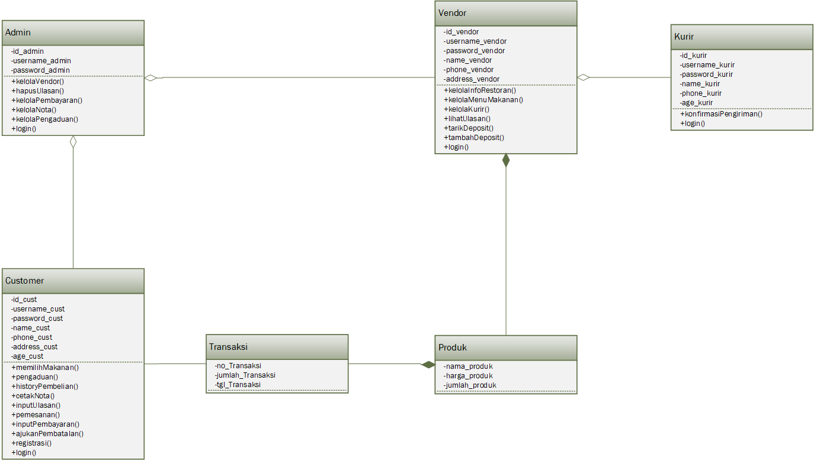

Gambar . Diagram kelas keseluruhan.

## Algoritma/Query

Nama Kelas : Customer

Nama Operasi : memilihMakanan()

Algoritma :

If (tanggal != null) {

output list;

} else {

output(‘Coba lagi’)

}

Nama Kelas: Customer

Nama Operasi: pengaduan()

Algoritma:

If (menuPengaduan().isSelected()) {

isiPengaduan();

} else {

output (‘Pilih Menu pengaduan terlebih dahulu’);

}

*Query :*

Tabel 32 Daftar Query

|  |  |  |
| --- | --- | --- |
| No Query | Query | Keterangan |
| Q-001 | SELECT nama,statuspembayaran FROM customer; | Menampilkan semua status pembayaran *customer* untuk keuangan. |
| Q-002 | SELECT * FROM customer | Menampilkan data *customer* untuk admin. |
| Q-003 | SELECT * FROM vendor | Menampilkan data vendor untuk admin. |
| Q-004 | UPDATE customer SET statuspembayaran = TRUE WHERE nama = …; | Update status pembayaran bagi *customer* yang sudah membayar oleh keuangan. |
| Q-005 | SELECT nama,deposit FROM vendor; | Menampilkan semua status deposit untuk vendor. |
| Q-006 | SELECT nama,ulasan FROM customer; | Menampilkan semua ulasan dari *customer* untuk vendor. |

## Perancangan Antarmuka

Antarmuka : Halaman login

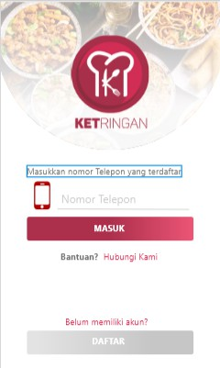

Gambar . Antarmuka halaman login.

Tabel 33 Objek Halaman Login

|  |  |  |  |
| --- | --- | --- | --- |
| **Id_Objek** | **Jenis** | **Nama** | **Keterangan** |
| Text_area1 | Text area | Nomor telpon | Mengisi nomer telpon. |
| Button1 | Button | masuk | Jika diklik, akan masuk ke halaman utama. |
| Button 2 | Button | daftar | Jika di klik, akan masuk ke halaman registrasi. |

Antarmuka: halaman registrasi

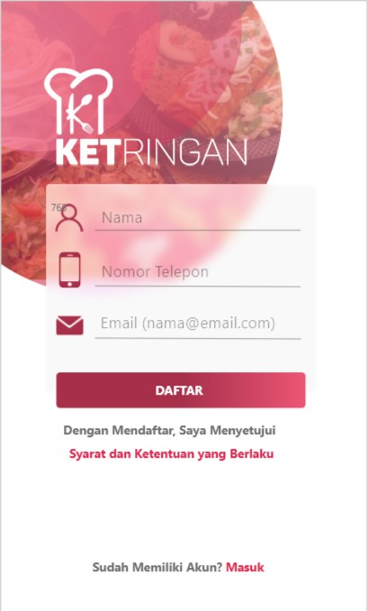

Gambar . Antarmuka halaman registrasi.

Tabel 34 Objek Halaman Registrasi

|  |  |  |  |
| --- | --- | --- | --- |
| **Id_Objek** | **Jenis** | **Nama** | **Keterangan** |
| Button_1 | button | Daftar | Jika di klik, maka data akan terdaftar, dan masuk ke halaman verifikasi. |
| text1 | Text area | nama | Mengisi nama *customer*. |
| text2 | Text area | Nomor telpon | Mengisi nomor telpon. |
| text3 | Text area | email | Mengisi email *customer*. |

Antarmuka: halaman verifikasi

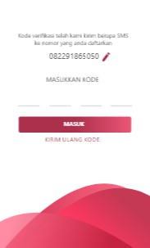

Gambar . Antarmuka halaman verifikasi.

Tabel 35 Objek Halaman Verifikasi

|  |  |  |  |
| --- | --- | --- | --- |
| **Id_Objek** | **Jenis** | **Nama** | **Keterangan** |
| button1 | button | masuk | Jika di klik, maka akan pindah ke halaman utama. |
| texta1 | textarea | verifikasi | Untuk mengisi kode verifikasi. |

Antarmuka: menu utama

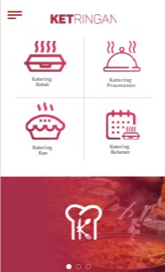

Gambar . Antarmuka halaman menu utama.

Tabel 36 Objek Halaman Menu Utama

|  |  |  |  |
| --- | --- | --- | --- |
| **Id_Objek** | **Jenis** | **Nama** | **Keterangan** |
| Button1 | button | Kateringan kotak | Jika di klik, maka akan pindah ke halaman utama. |
| Button2 | button | Kateringan prasmanan | Jika di klik, maka akan pindah ke halaman kateringan prasmanan. |
| Button3 | button | Kateringan kue | Jika di klik,maka akan pindah ke halaman kateringan kue. |
| Button4 | button | Kateringan bulanan | Jika di klik, maka akan pindah ke halaman kateringan bulanan. |
| Button5 | Combo box | menu | Jika di klik maka akan menampilkan *combo box* yang berisikan menu - menu utama, seperti akun dll. |

Antarmuka: halaman detail pemesanan

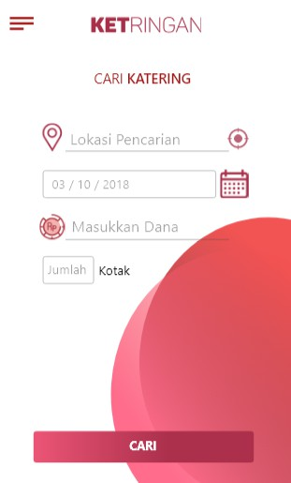

Gambar . Antarmuka halaman detail pemesanan.

Tabel 37 Objek Halaman Detail Pemesanan

|  |  |  |  |
| --- | --- | --- | --- |
| **Id_Objek** | **Jenis** | **Nama** | **Keterangan** |
| textarea1 | textarea | Lokasi pencarian | *Textarea* ini berguna untuk menentukan tempat untuk area mencari katering |
| textarea2 | textarea | Tanggal pemesanan | *Textarea* ini berguna untuk menentukan tanggal pemesanan. |
| textarea3 | textarea | Jumlah dana | *Textarea* ini berguna untuk menentukan dana. |
| textarea4 | textarea | Jumlah kotak | *Textarea* ini berguna untuk menentukan jumlah kotak yang ingin di pesan. |
| button1 | button | cari | Jika tombol ini di klik, maka akan mencari vendor atau kateringan sesuai dengan kebutuhan. |

Antarmuka: halaman profil

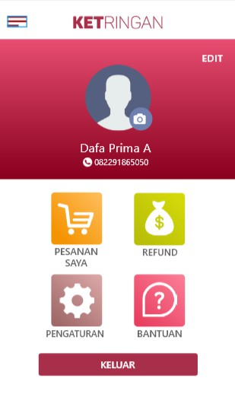

Gambar . Antarmuka halaman profil.

Tabel 38 Objek Halaman Profil

|  |  |  |  |
| --- | --- | --- | --- |
| **Id_Objek** | **Jenis** | **Nama** | **Keterangan** |
| button1 | button | Pesanan saya | Jika di klik, maka akan pindah ke halaman yang menjelaskan *history* pesanan *customer*. |
| button2 | button | *refund* | Jika di klik maka akan pindah ke halaman *refund*. |
| Button3 | button | pengaturan | Jika di klik maka akan pindah ke halaman *refund*. |
| Button4 | button | bantuan | Jika di klik maka akan pindah ke halaman bantuan. |
| Button5 | button | keluar | Jika di klik maka akan pindah ke halaman bantuan. |
| combobox1 | combobox | menu | Jika di klik maka akan menampilkan menu utama. |
| button6 | button | *photo* | Jika di klik maka akan menampilkan menu untuk mengubah foto profil. |

Antarmuka: halaman pesanan

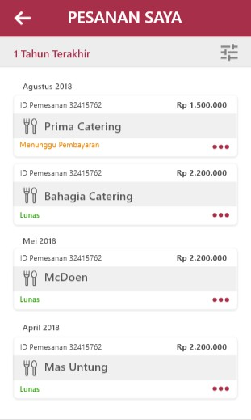

Gambar . Antarmuka halaman pesanan.

Tabel 39 Objek Halaman Pesanan

|  |  |  |  |
| --- | --- | --- | --- |
| **Id_Objek** | **Jenis** | **Nama** | **Keterangan** |
| Button1 | button | Detail pembelian | Jika di klik akan menampilkan detail pembelian. |
| Button2 | button | *back* | Jika di klik maka akan kembali ke halaman sebelumnya. |
| Button3 | button | *setting* | Jik di klik maka akan menampilkan menu peraturan. |

Antarmuka: halaman detail pemesanan

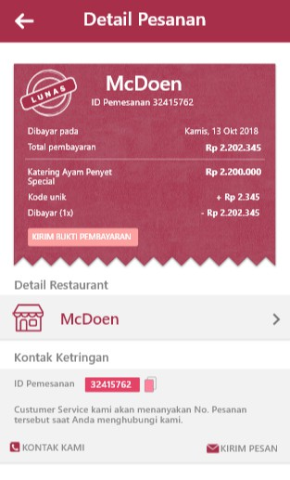

Gambar . Antarmuka halaman detail pemesanan.

Tabel 40 Objek Halaman Detail Pemesanan

|  |  |  |  |
| --- | --- | --- | --- |
| **Id_Objek** | **Jenis** | **Nama** | **Keterangan** |
| button1 | button | Kirim bukti pembayaran | Jika diklik, maka *customer* telah mengirim bukti pembayaran ke vendor. |
| button2 | button | *Detail* *restaurant* | Jika diklik, maka akan menampilkan detail restoran. |
| Button3 | button | *back* | Jika di klik, maka akan kembali ke halaman sebelumnya. |

Antarmuka: halaman pesan

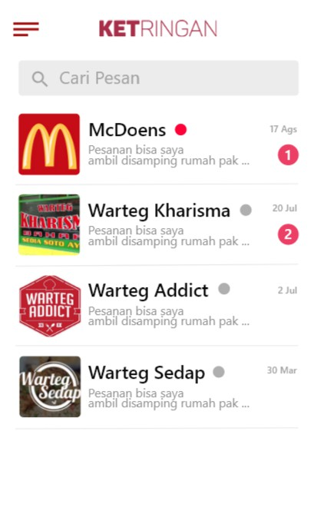

Gambar . Antarmuka halaman pesan.

Tabel 41 Objek Halaman Pesan

|  |  |  |  |
| --- | --- | --- | --- |
| **Id_Objek** | **Jenis** | **Nama** | **Keterangan** |
| button1 | button | *back* | Jika di klik, maka akan pindah ke halaman sebelumnya. |
| textarea2 | textarea | Cari nama | Untuk mencari nama vendor . |

Antarmuka: halaman rekomendasi

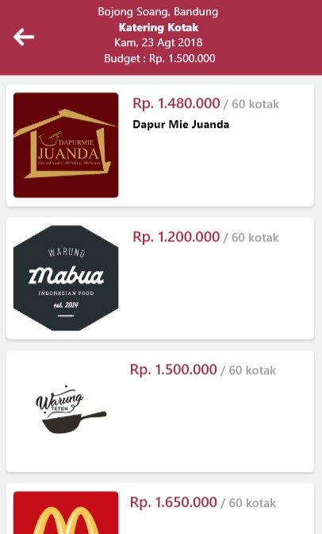

Gambar . Antarmuka halaman rekomendasi.

Tabel 42 Objek Halaman Rekomendasi

|  |  |  |  |
| --- | --- | --- | --- |
| **Id_Objek** | **Jenis** | **Nama** | **Keterangan** |
| button1 | button | *back* | Jika di klik, maka akan pindah ke halaman sebelumnya. |

Antarmuka: halaman vendor yang dipilih

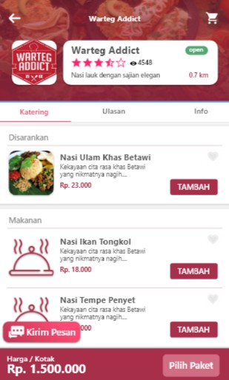

Gambar . Antarmuka halaman vendor yang dipilih.

Tabel 43 Objek Halaman Vendor yang di Pilih

|  |  |  |  |
| --- | --- | --- | --- |
| **Id_Objek** | **Jenis** | **Nama** | **Keterangan** |
| Button1 | button | *back* | Jika di klik, maka akan pindah ke halaman sebelumnya. |
| Button2 | button | tambah | Jika diklik, maka akan menambahkan menu makanan yang diinginkan. |
| Slider1 | Slider | *Slider* | Jika di geser, maka akan menampilkan ulasan atau info. |

Antarmuka: halaman ulasan

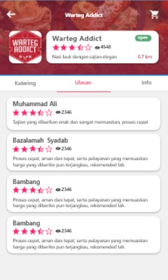

Gambar . Antarmuka halaman ulasan.

Tabel 44 Objek Halaman Ulasan

|  |  |  |  |
| --- | --- | --- | --- |
| **Id_Objek** | **Jenis** | **Nama** | **Keterangan** |
| Button1 | button | *back* | Jika di klik, maka akan pindah ke halaman sebelumnya. |
| Slider1 | Slider | *slider* | Jika di geser maka akan menampilkan tampilan katering dan info. |

Antarmuka: halaman info vendor

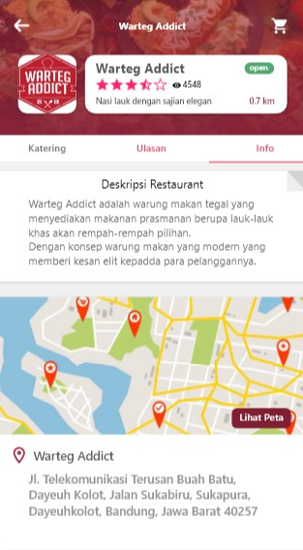

Gambar . Antarmuka halaman info vendor.

Tabel 45 Objek Halaman Info Vendor

|  |  |  |  |
| --- | --- | --- | --- |
| **Id_Objek** | **Jenis** | **Nama** | **Keterangan** |
| button1 | button | *back* | Jika di klik, maka akan pindah ke halaman utama. |
| Slider1 | Slider | *Slider* | Jika di slide maka akan menampilkan menu ulasan atau katering. |

Antarmuka: halaman pembayaran

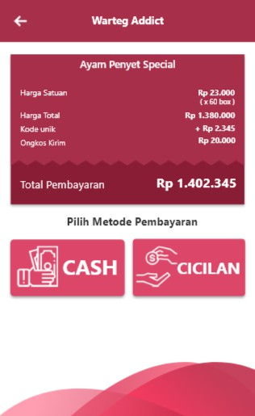

Gambar . Antarmuka halaman pembayaran.

Tabel 46 Objek Halaman Pembayaran

|  |  |  |  |
| --- | --- | --- | --- |
| **Id_Objek** | **Jenis** | **Nama** | **Keterangan** |
| Button1 | button | *back* | Jika di klik, maka akan pindah ke halaman sebelumnya. |
| Button2 | button | *cash* | Jika di klik, maka akan masuk ke halaman *cash*. |
| Button3 | button | cicilan | Jika di klik,maka akan masuk ke halaman cicilan. |

Antarmuka: halaman total pembayaran

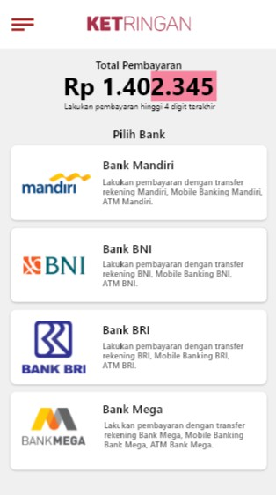

Gambar . Antarmuka halaman total pembayaran.

Tabel 47 Objek Halaman Total Pembayaran

|  |  |  |  |
| --- | --- | --- | --- |
| **Id_Objek** | **Jenis** | **Nama** | **Keterangan** |
| button1 | button | menu | Jika di klik, maka akan menampilkan menu utama. |
| button2 | button | pembayaran | Jika di klik maka akan pindah ke halaman pembayaran sesuai cara pembayaran yang telah di pilih. |

Antarmuka: halaman verivikasi

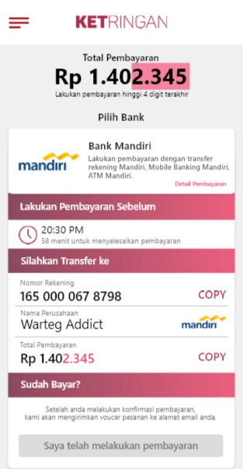

Gambar . Antarmuka halaman verifikasi.

Tabel 48 Objek Halaman Verifikasi

|  |  |  |  |
| --- | --- | --- | --- |
| **Id_Objek** | **Jenis** | **Nama** | **Keterangan** |
| button1 | button | pembayaran | Di klik jika sudah melakukan pembayaran. |

Antarmuka: halaman katering bulanan

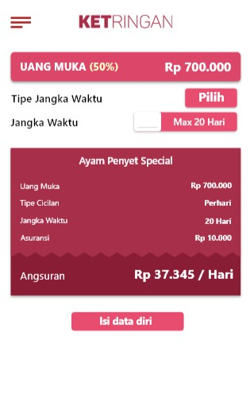

Gambar . Antarmuka halaman katering bulanan.

Tabel 49 Objek Halaman Katering Bulanan

|  |  |  |  |
| --- | --- | --- | --- |
| **Id_Objek** | **Jenis** | **Nama** | **Keterangan** |
| button1 | button1 | menu | Jika di klik, maka akan menampilkan menu utama. |
| textarea | textarea | Tipe Jangka waktu | Untuk menentukan tipe jangka waktu. |
| textarea | textarea | Jangka waktu | Untuk menentukan jangka waktu berlangganan. |
| button | textarea | Isi data diri | Jika di klik maka akan akan pindah ke halaman isi data diri. |

Antarmuka: halaman pengajuan cicilan

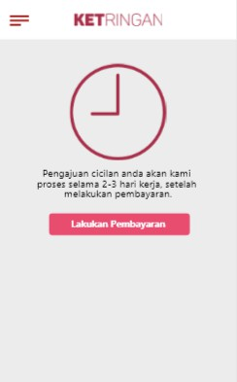

Gambar . Antarmuka halaman pengajuan cicilan.

Tabel 50 Objek Halaman Pengajuan Cicilan

|  |  |  |  |
| --- | --- | --- | --- |
| **Id_Objek** | **Jenis** | **Nama** | **Keterangan** |
| button1 | button | menu | Jika di klik, maka akan menampilkan menu utama. |
| button2 | button | pembayaran | Jika di klik,maka akan pindah ke halaman pembayaran. |

## Perancangan Pesan

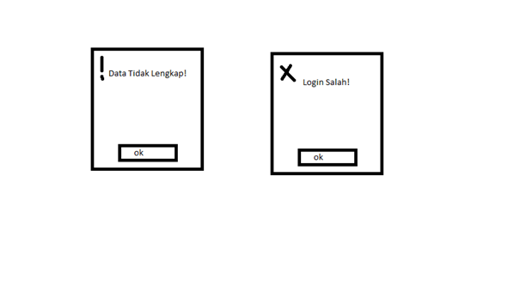

Gambar . Perancangan pesan.

## Perancangan Report

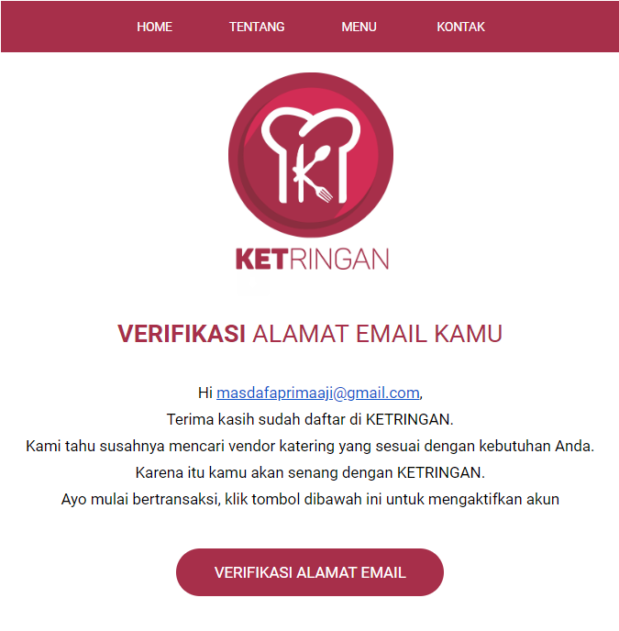

Gambar . Perancangan report.

Keterangan: Ditujukan untuk *customer* baru yang mendaftarkan akunnya di Ketrin-K.

## Perancangan Representasi Persistensi Kelas

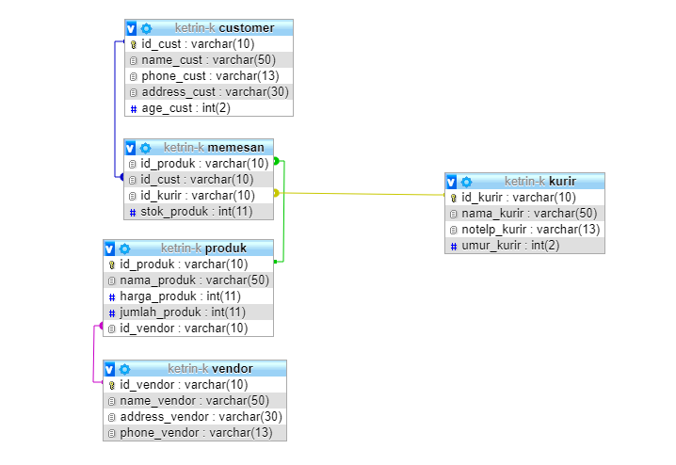

Gambar . Perancangan persistensi kelas

# MATRIKS KERUNUTAN

Tabel 51 Mapping Usecase

|  |  |  |
| --- | --- | --- |
| **Requirement** | **Usecase Terkait** | **Kelas** |
| FR-01 | Memilih Makanan | *Customer* |
| FR-02 | Pengaduan | *Customer* |
| FR-03 | *History* Pembelian | *Customer* |
| FR-04 | Pemesanan | *Customer* |
| FR-05 | Konfirmasi Pengiriman | Kurir |
| FR-06 | Memilih Makanan | *Customer* |
| FR-07 | *Input* Ulasan | *Customer* |
| FR-11 | Kelola Info Restoran, Kelola Menu Makanan, Kelola Kurir | Vendor |
| FR-12 | Lihat Ulasan | Vendor |
| FR-13 | Tambah Deposit, Tarik Deposit | Vendor |
| FR-21 | Konfirmasi Pengiriman | Kurir |

# LAMPIRAN

## Rancangan Lingkungan Implementasi

Tabel 52 Rancangan Lingkungan Implementasi

|  |  |  |
| --- | --- | --- |
| 1 | Sistem Operasi | Android |
| 2 | DBMS | MySQL |
| 3 | Development Tools | Android Studio |
| 4 | Bahasa Pemrograman | Java |

## Daftar Functional Requirement

Tabel 53 Daftar Functional Requirement

|  |  |  |  |
| --- | --- | --- | --- |
| **No.** | **Kode Kebutuhan** | **Fungsi** | **Deskripsi** |
| 1 | FR-01 | Input data pesanan | Fungsi ini digunakan oleh *customer* untuk memilih makanan atau melihat produk - produk makanan. |
| 2 | FR-02 | Pengaduan | Fungsi ini digunakan oleh *customer* untuk melakukan pengaduan. |
| 3 | FR-03 | *History* pembelian | Fungsi ini digunakan oleh *customer* untuk melihat jejak pembelian, pada fungsi ini juga customer dapat mencetak nota dan memberikan ulasan kepada vendor. |
| 4 | FR-04 | Pemesanan | Fungsi ini digunakan oleh *customer* untuk melakukan pemesanan, pada fungsi ini juga *customer* dapat menginput pembayaran dan mengajukan pembatalan. |
| 5 | FR-05 | *Tracking* | Sistem menyediakan fitur yang memungkinkan *customer* dapat melakukan *tracking* pada produk yang sudah di pesan. |
| 5 | FR-06 | *Sort filt* | Sistem menyediakan fitur untuk *customer* agar dapat memesan makanan sesuai *budget*, pada fungsi ini juga *customer* dapat mengurutkan berdasarkan *rating*, harga tertinggi serta harga terendah. |
| 7 | FR-07 | *Rating gift* | Sistem menyediakan fitur untuk *customer* agar dapat memberikan *rating* kepada vendor. |
| 8 | FR-11 | Kelola data | Sistem menyediakan fitur agar vendor dapat mengelola info restoran, menu makanan, dan kurir. |
| 15 | FR-12 | *Review* | Fungsi ini digunakan oleh vendor untuk melihat ulasan yang telah diberikan oleh *customer*. |
| 16 | FR-13 | Deposit | Fungsi ini digunakan oleh vendor untuk menarik deposit dan menambah deposit. |
| 17 | FR-21 | Konfirmasi | Fungsi ini digunakan oleh kurir untuk mengkonfirmasi pesanan. |